Приложение 1
Дидактическая игра «Шифровка»
Цель: развивать логическое мышление, формировать способности детей расшифровывать слова.
Ход: Перед вами зашифровано слово, вам надо его расшифровать, вот вам подсказка, первая буква в названии каждого предмета поможет вам расшифровать слово, это очень похоже на кроссворд.
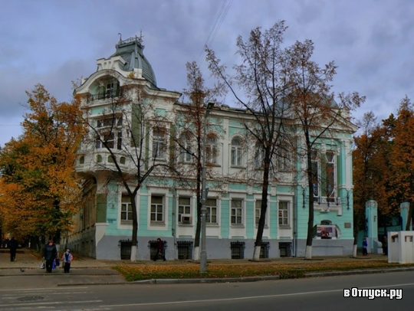 | 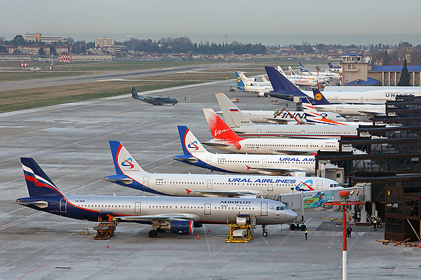 | 